LANDSDELER OG FYLKER I NORGE

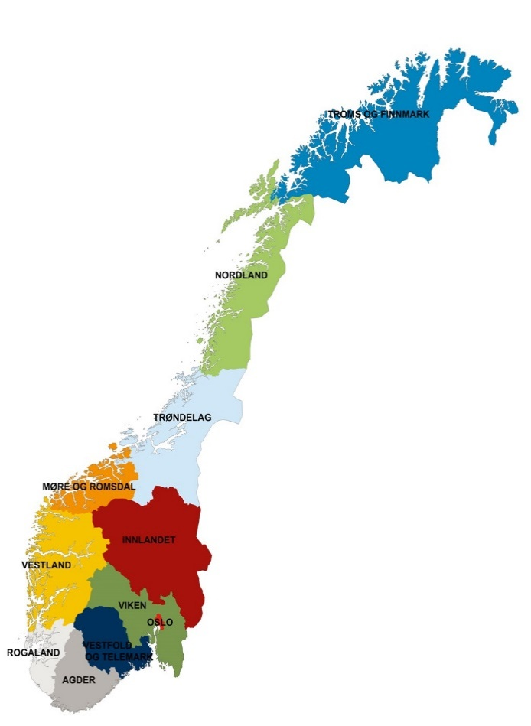
Det er fem landsdeler i Norge. Lengst nord ligger Nord-Norge. Midt i landet ligger Trøndelag. I vest ligger Vestlandet og i øst ligger Østlandet. Landsdelen som ligger lengst mot sør, kalles Sørlandet.
Hver landsdel er delt inn i fylker. Det er 11 fylker i Norge.

Nord-Norge
Nord-Norge ligger lengst mot nord, og faktisk også lengst mot øst i Norge.
Landsdelen består av de to fylkene Troms og Finnmark og Nordland.
Hvis du kommer til Nord-Norge i desember eller januar, kan du oppleve mørketid. Mørketid har vi når sola er under horisonten hele døgnet. I Nord-Norge kan man se nordlys om vinteren.
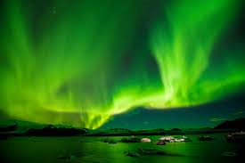Nordlys. Foto: Pxhere.com
Om sommeren kan man oppleve midnattssol i Nord-Norge. Midnattssol er når sola ikke går ned, og noe av solskiva er synlig over horisonten hele døgnet.

Troms og Finnmark
Troms og Finnmark ligger aller lengst mot nord og øst, og har grense til Russland, Finland og Sverige. Tromsø er den største byen i Troms og Finnmark. Norges nordligste punkt, Knivskjellodden, ligger i Troms og Finnmark. Mer kjent er Nordkapp som ligger nesten like langt nord som Knivskjellodden. Nordkapp er et kjent turistmål i Norge.
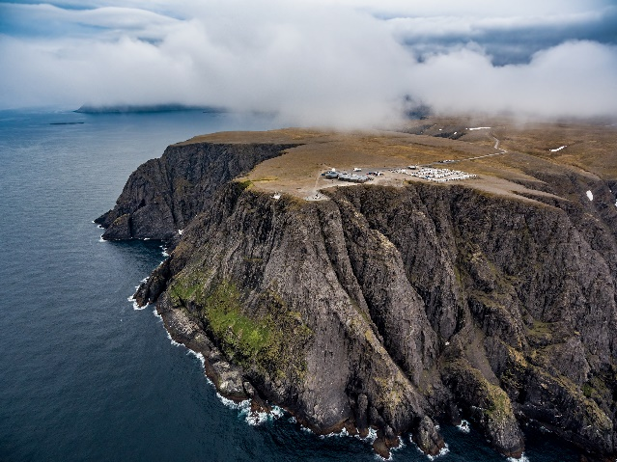
Nordkapp Foto: Andrey Armyagov, Adobestock
Hammerfest, som er verdens nordligste by, ligger i Troms og Finnmark.

Nordland
Nordland er et langt og smalt fylke som har grense til Sverige. Bodø er den største byen i Nordland.
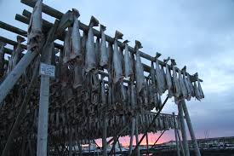
Skrei henger til tørk på hjell. Kilde: Nærings og fiskeridepartementet
Lofoten ligger i Nordland og består av mange øyer. Fra januar til april foregår lofotfisket i Lofoten. Under lofotfisket fanges det store mengder skrei. Skrei er en torsk som lever langt nord i Barentshavet. Fra januar til april svømmer skreien til Lofoten for å legge egg. Mye av skreien blir tørket. Fisk som er tørket kalles tørrfisk. Det meste av tørrfisken blir eksportert til andre land, for eksempel Italia og Nigeria.
Den nordlige polarsirkelen går igjennom Nordland. Nord for polarsirkelen er det mørketid og midnattssol. Jo lenger nord man kommer, jo flere døgn er det med midnattssol og mørketid. På Nordkapp er det mørketid fra 20. november til 22. januar, og midnattssol fra 14. mai til 29. juli.

Trøndelag
Trøndelag ligger midt i landet og er både en landsdel og et fylke. Landsdelen kalles også Midt-Norge. Trøndelag har både lange fjorder og høye fjell. Den lengste fjorden er Trondheimsfjorden. Trollhetta er det høyeste fjellet. Trøndelag har grense til Sverige.
Den største byen i Trøndelag er Trondheim. Trondheim er den tredje største byen i Norge. Nidarosdomen er hovedkirken i Trøndelag. Kirken ble bygget over graven til Olav den Hellige. Olav den Hellige var vikingkonge. Han levde rundt år 1000. Han hadde vært i andre land i Europa og fått høre om kristendommen. Han bestemte at kristendom skulle være den eneste religionen som var tillatt i Norge. Nidarosdomen ligger i Trondheim.
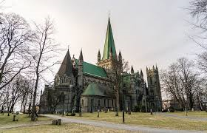
Nidarosdomen Kilde: Pixabay.com
Røros er en by som ligger i Trøndelag. Røros ligger høyt oppe i Rørosfjellene. Byen ble lagt der fordi de fant kobber i fjellet der i 1644. Det ble laget kobbergruver. Folk flyttet til Røros for å arbeide i gruvene. Slik vokste Røros by fram.
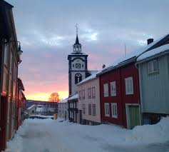
Røros Foto: Lars Geithe, Flickr

Østlandet
Østlandet er den landsdelen med flest fylker. Fylkene på Østlandet er Oslo,
Vestfold og Telemark, Viken og Innlandet. Østlandet er den mest folkerike landsdelen i Norge med over 2,5 millioner innbyggere. Det betyr at nesten halvparten av Norges befolkning bor på Østlandet.
Glomma er Norges lengste elv. Glomma er 619 kilometer lang og renner fra Trøndelag i nord til sør på Østlandet og har sitt utløp i Fredrikstad.
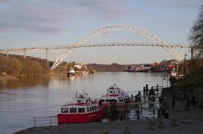
Glomma har sitt utløp i Fredrikstad. Kilde: Wikipedia
De høyeste fjellene i Norge ligger på Østlandet. Galdhøpiggen er Norges høyeste fjell. Fjellet er 2469 meter høyt. Det betyr at toppen av Galdhøpiggen er 2469 meter over havet.
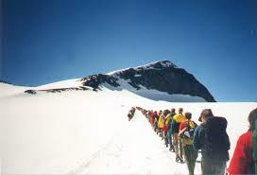
Galdhøpiggen. Kilde:Wikimedia Commons
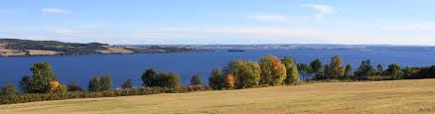
1Mjøsa. Kilde: Wikipedia

Oslo
Oslo er Norges hovedstad og Norges største by. Oslo er et eget fylke og ligger innerst i Oslofjorden. Slottet, Stortinget og regjeringen er i Oslo.
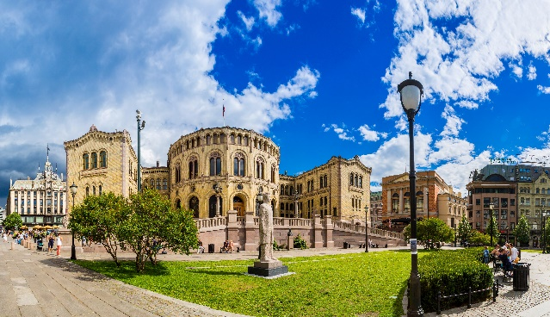
Stortinget Foto: Sergii Figurmyi, Adobestock

Vestfold og Telemark
Vestfold og Telemark fylke strekker seg fra kysten og opp i høyfjellet.
Det høyeste fjellet i Vestfold og Telemark er Gaustadtoppen. Gaustadtoppen Ligger i Rjukan og er 1883 meter over havet.
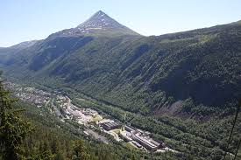
Gaustadtoppen. Nede i dalen ser vi Rjukan by. Foto: Eystein M. Andersen, Riksantikvaren, Flickr
Farrisvannet ligger i Vestfold og Telemark fylke. Farrisvannet har gitt navn til mineralvannet Farris. Men Farris kommer ikke fra Farrisvannet, men det tappes fra kilder under skogbunnen i Bøkeskogen i nærheten.
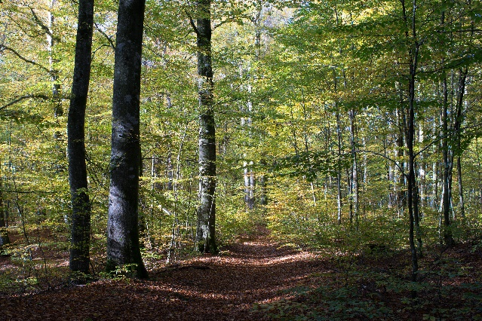
Bøkeskogen i Larvik Foto: Jostein, Adobestock
Tønsberg ligger i Vestfold og Telemark og er Norges eldste by. Byen ble grunnlagt omtrent i år 870. Slottsfjellet ligger i Tønsberg og er Nord-Europas største ruinby.
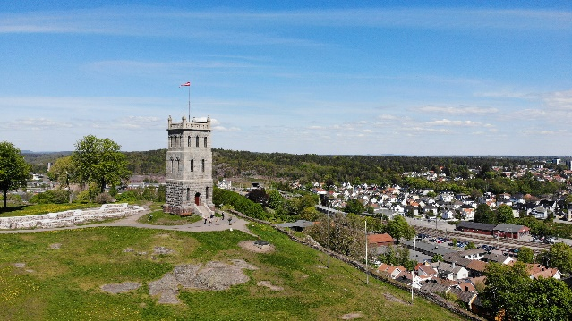
Slottsfjellet i Tønsberg Foto: Celine, Adobestock

Viken
Viken fylke er det mest folkerike fylket i Norge. Fylket har grense til Sverige. Viken strekker seg fra Oslofjorden opp til fjellet, fra grensen til Sverige og til midten av sørnorge.
De største byene er Drammen, Lillestrøm og Fredrikstad.

Innlandet
Innlandet er det eneste fylket som ikke har kystlinje. Fylket grenser til Sverige. Norges største innsjø er Mjøsa. Mjøsa ligger i Innlandet fylke. Mjøsa er kjent for Skipladner. Skipladner er Norges eldste skip som er i drift. Skipladner seiler mellom Eidsvoll, Hamar, Lillehammer og Gjøvik.
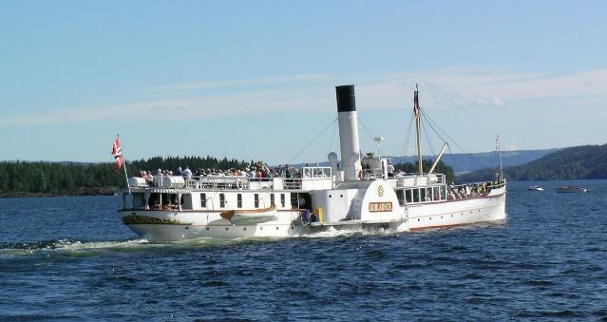
Skipladner er et dampskip. Foto: Mahlum, Riksantikvaren
Sørlandet
Det er bare ett fylke på Sørlandet, nemlig Agder. Sørlandet har en fin skjærgård med øyer, holmer og mange badeplasser.
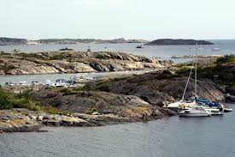
Skjærgård Kilde: Flickr.com
Den største byen på Sørlandet er Kristiansand. Norges største dyrepark ligger i Kristiansand, den heter Kristiansand dyrepark, men folk kaller den ofte bare Dyreparken.
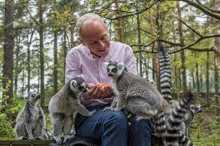
Lemurer i Kristiansand dyrepark. Foto: Kommunal – og - moderniseringsdepartementet
Vestlandet
Fylkene på Vestlandet heter Møre og Romsdal, Vestland og Rogaland. Vestlandet er verdenskjent for de lange fjordene og høye fjellene. Norges lengste fjord, Sognefjorden ligger på Vestlandet. Den er 204 kilometer lang.
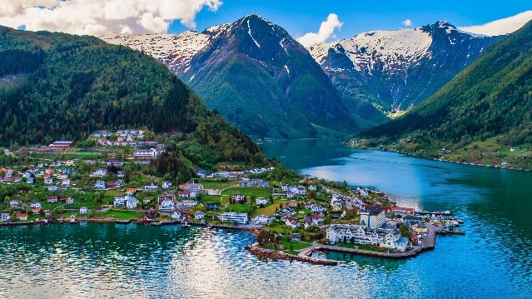
Balestrand ligger ved Sognefjorden Foto: mariusltu, Adobestock
Nesten alle byene på Vestlandet ligger langs kysten. De største byene i landsdelen er Bergen, Stavanger, Ålesund og Haugesund.

Rogaland
Den største byen i Rogaland er Stavanger. Det ble funnet olje i Nordsjøen på slutten av 1960-tallet. Det ble bestemt at hovedkontoret for oljeindustrien skulle ligge i Stavanger. Der var det fire ansatte i begynnelsen. En av dem kommer fra Irak og heter Farouk Al-Kasim.
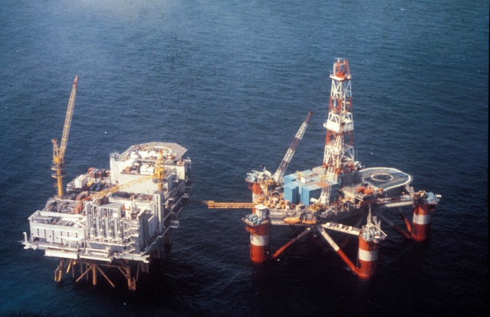
Oljeplattform Foto: Wikipedia

Vestland
Den største byen i Vestland er Bergen. Bergen er den neststørste byen i Norge, og byen kalles ofte Vestlandets hovedstad. Bryggen i Bergen er et kjent sted i Bergen.
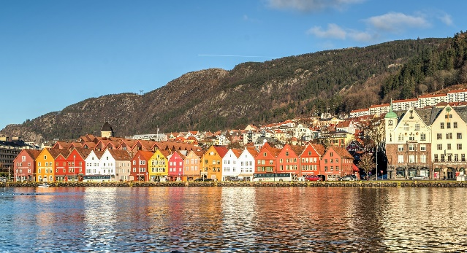
Bryggen i Bergen Foto: Michelle Maria, Pixabay
Det er mange isbreer i Norge. En isbre er et stort område som består av is. Noen steder er det så kaldt om somrene at snøen ikke smelter. Da bli det mer og mer snø hvert år. Snøen blir etter hvert til is. Når området med is blir så stort og tungt at det begynner å skli nedover fjellsiden, er det en isbre.
Jostedalsbreen er den største isbreen i Norge. Jostedalsbreen ligger i Vestland fylke.
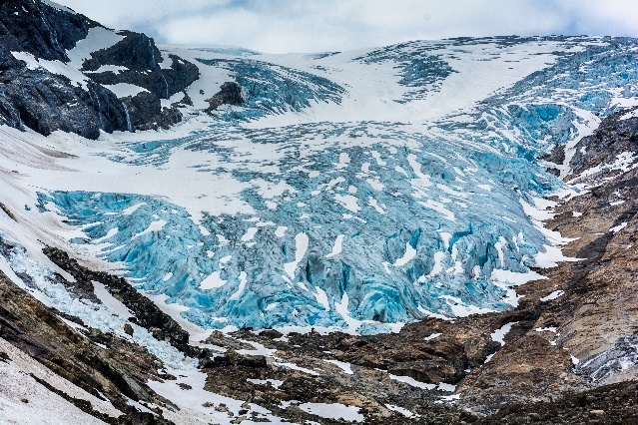
Jostedalsbreen Foto: Tania Zbrodko, Adobestock

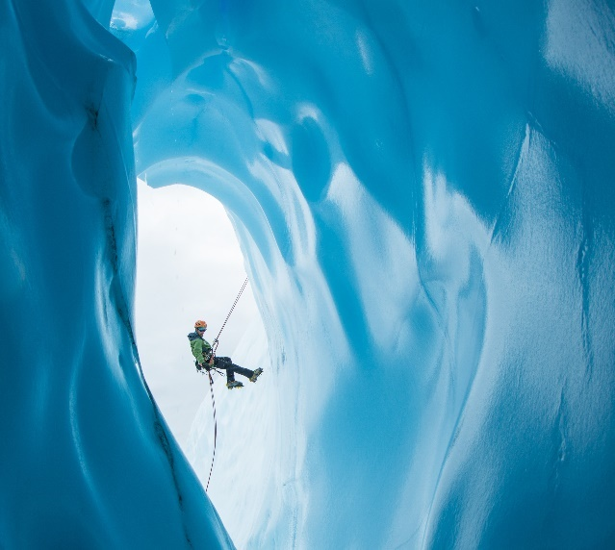
En vidde er et ganske flatt område som ligger i et fjellområde. Det vokser ikke trær på vidda, bare busker.
Hardangervidda er Norges største vidde. Den ligger Vestland, Viken og Vestfold og Telemark fylker
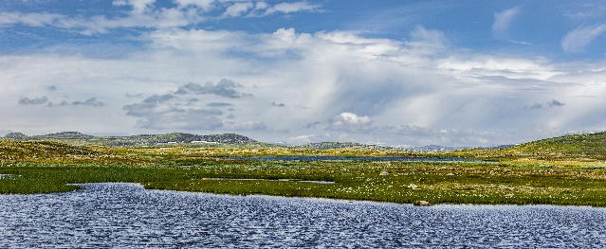
Hardangervidda Foto: By-studio, Adobestock

Møre og Romsdal
De største byene i Møre og Romsdal er Ålesund, Molde og Kristiansund.
Norges høyeste fossefall ligger i Møre og Romsdal, den heter Vinnufossen. Den mest kjente fossen er Vøringsfossen, den ligger i Vestland fylke. Det er ikke så mye vann i de høyeste fossene i Norge.
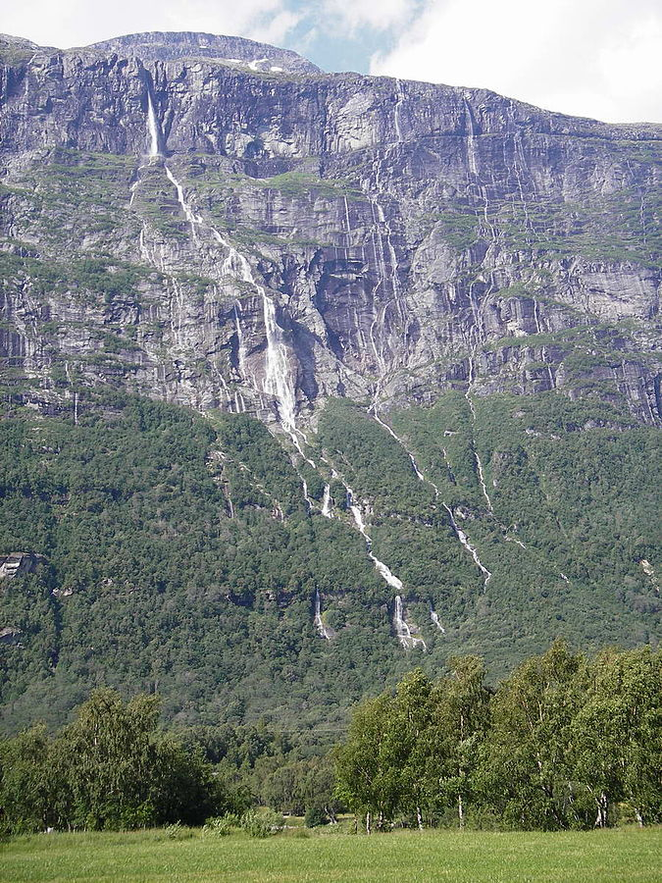
Figur 3Vinnufossen. Foto: Carl S Bj, Wikipedia
Midsundtrappen er en steintrapp med 2200 trappetrinn. Den er bygget av sherpaer fra Nepal.
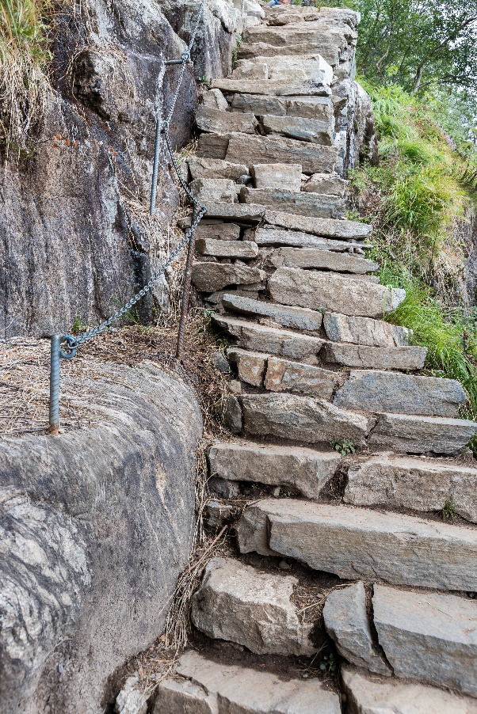
Steintrapp Foto: Arild, Adobes

